ОБЪЕКТНО ОРИЕНТИРОВАННОЕ ПРОГРАММИРОВАНИЕ. ОСНОВНЫЕ ПАРАДИГМЫ. КЛАССЫ И ОБЪЕКТы. Модификации доступа. Конструктор. интерфейсы

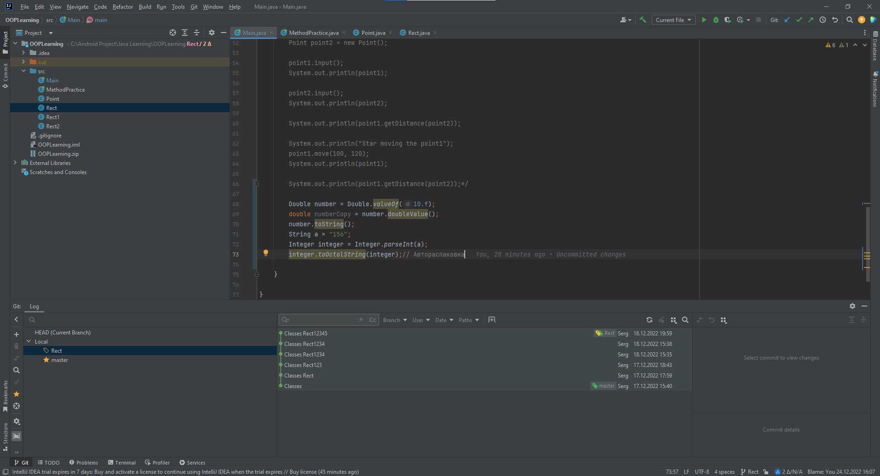

Рисунок 1.

1. Автораспаковка.

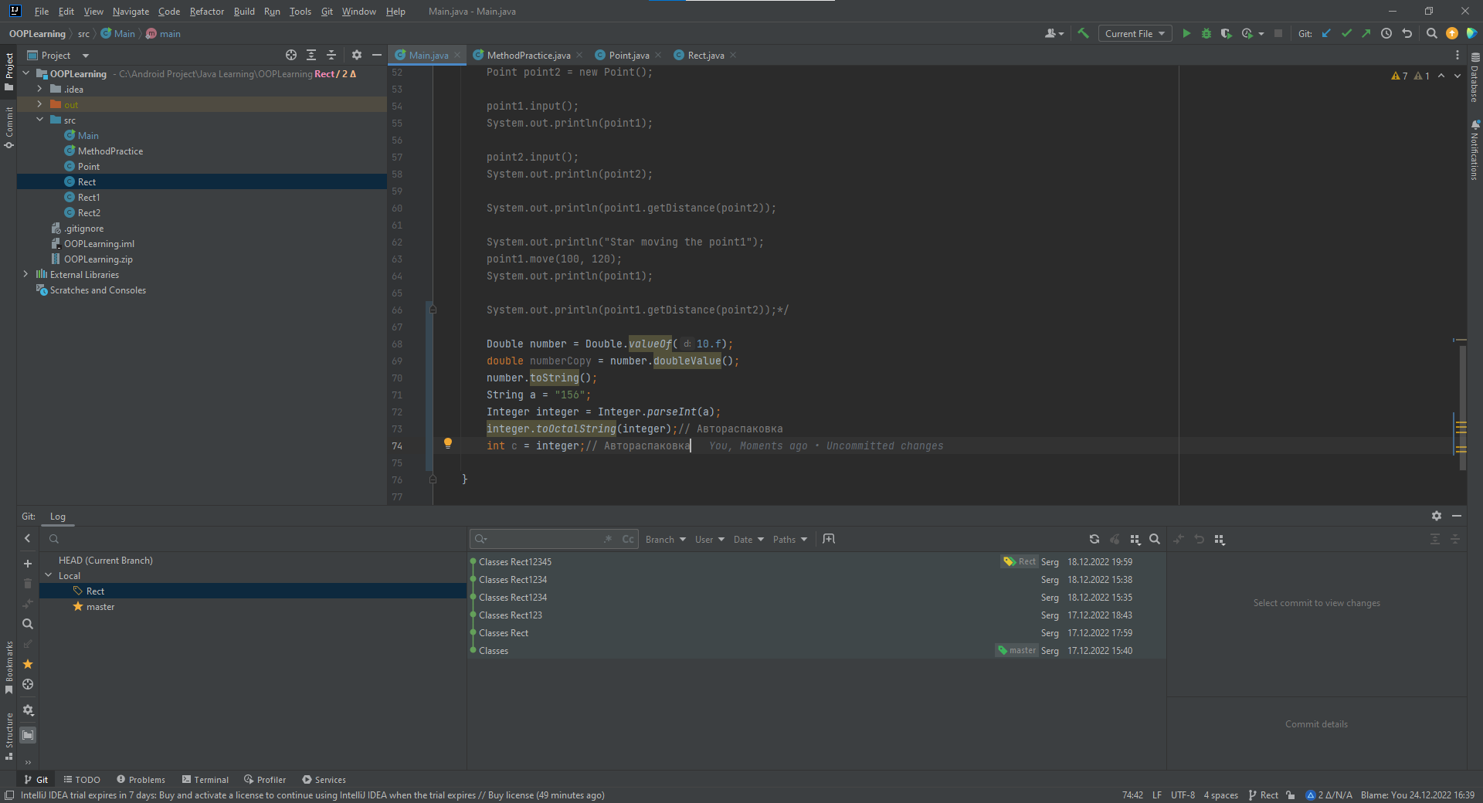

Рисунок 2.

1. Создание нового пакета.

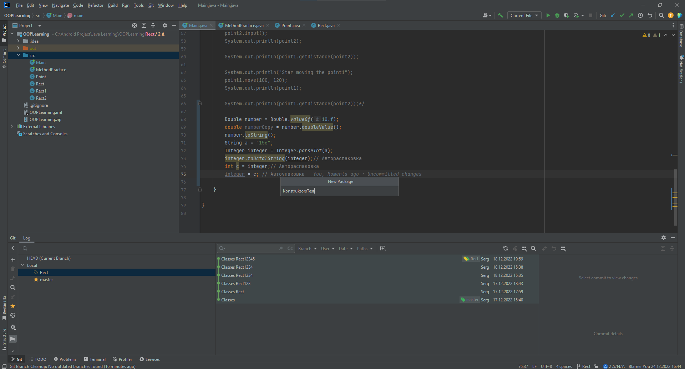

Рисунок 3.

1. Пакет ConstruktorTest и класс Main в нём.

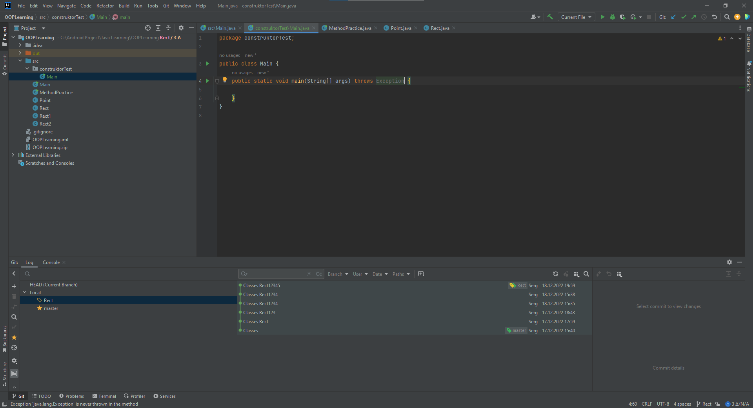

Рисунок 4.

1. Создание переменных и методов.

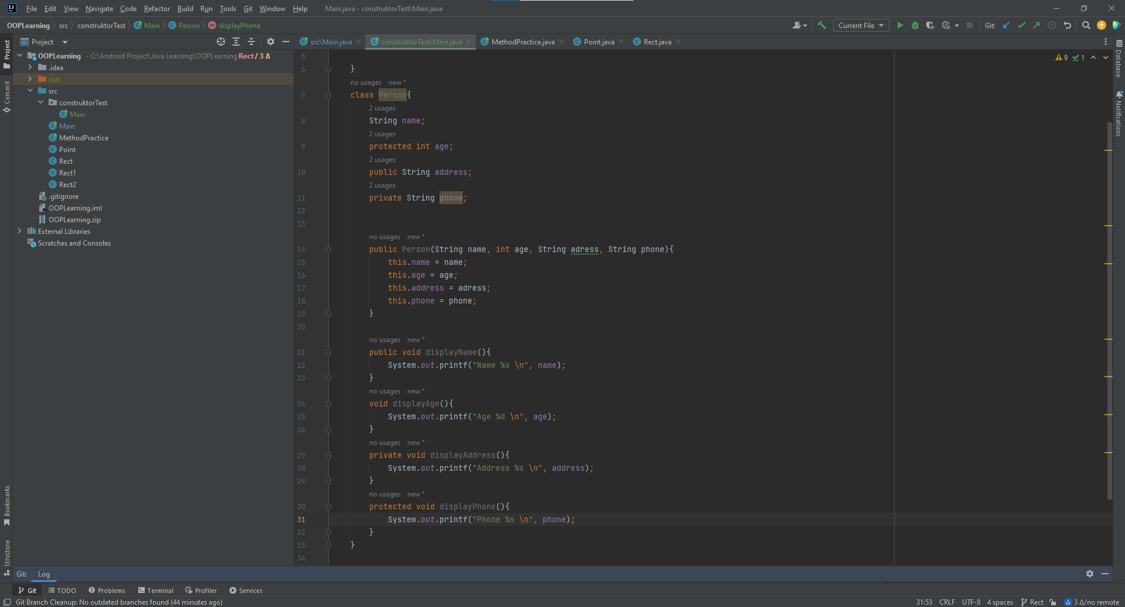

Рисунок 5.

1. Отрефакторил код.

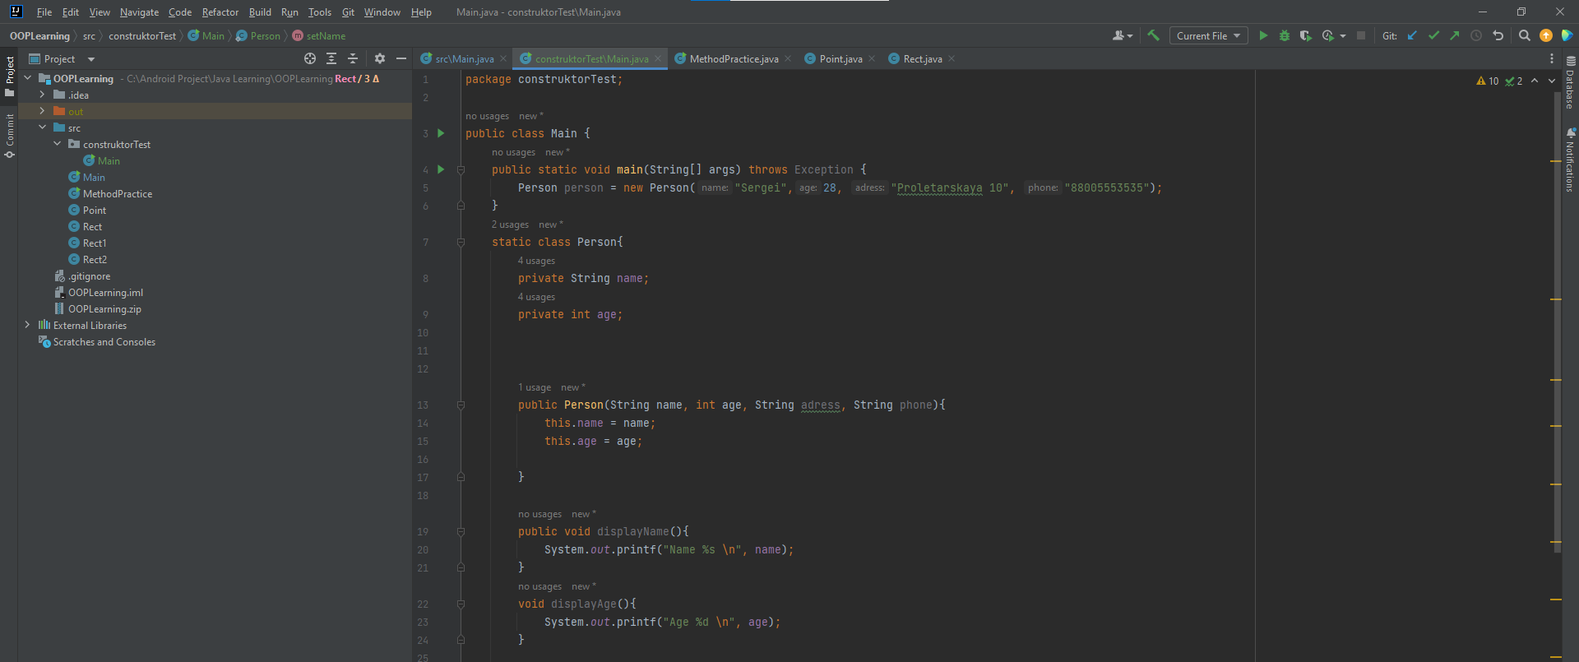

Рисунок 6.

1. Добавил Getter и Setter через Alt+Ins.

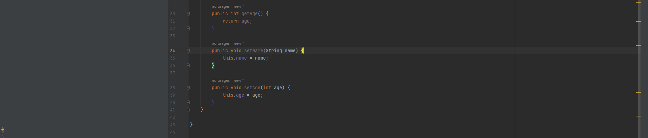

Рисунок 7.

1. Убрал бессмысленный код, в данном контексте.

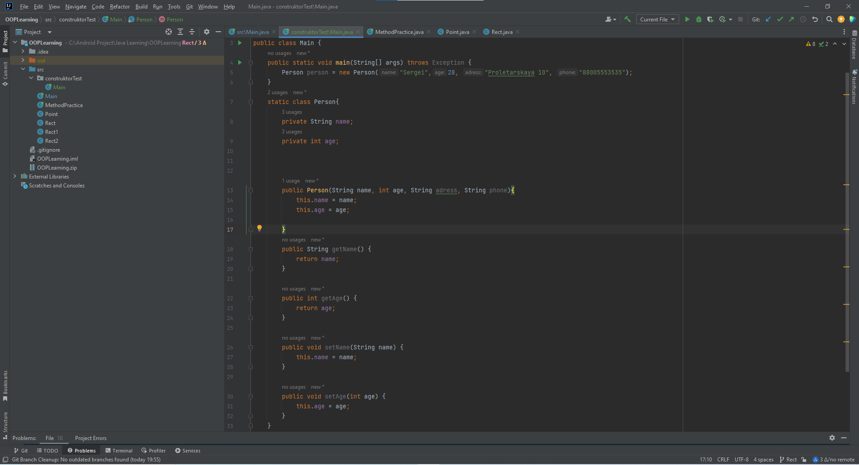

Рисунок 8.

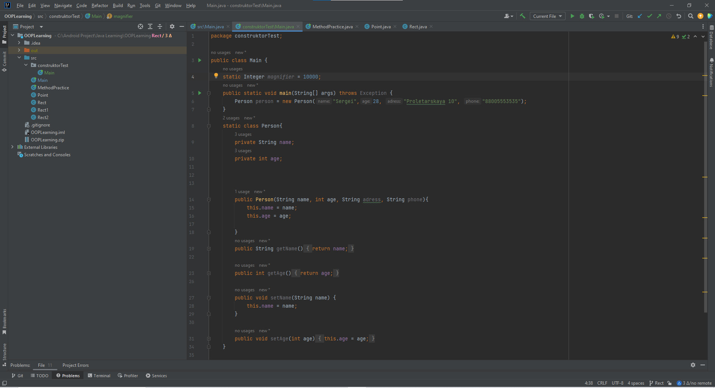

Рисунок 9.

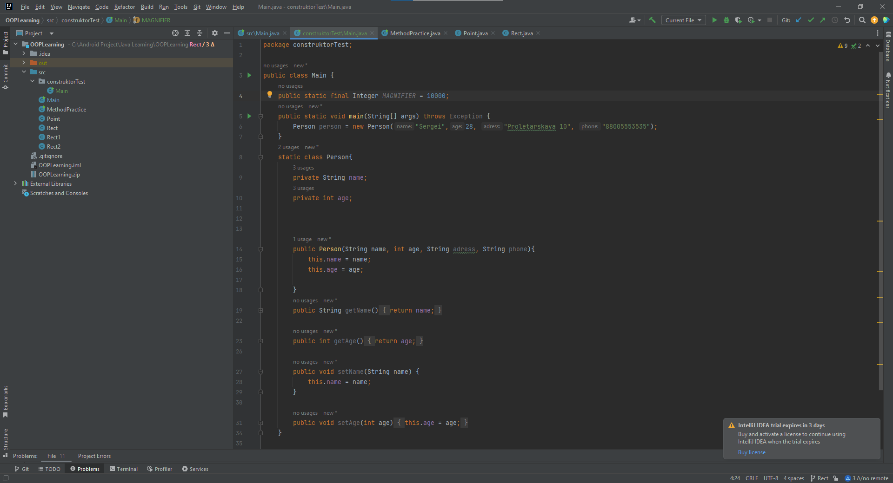

Рисунок 10.

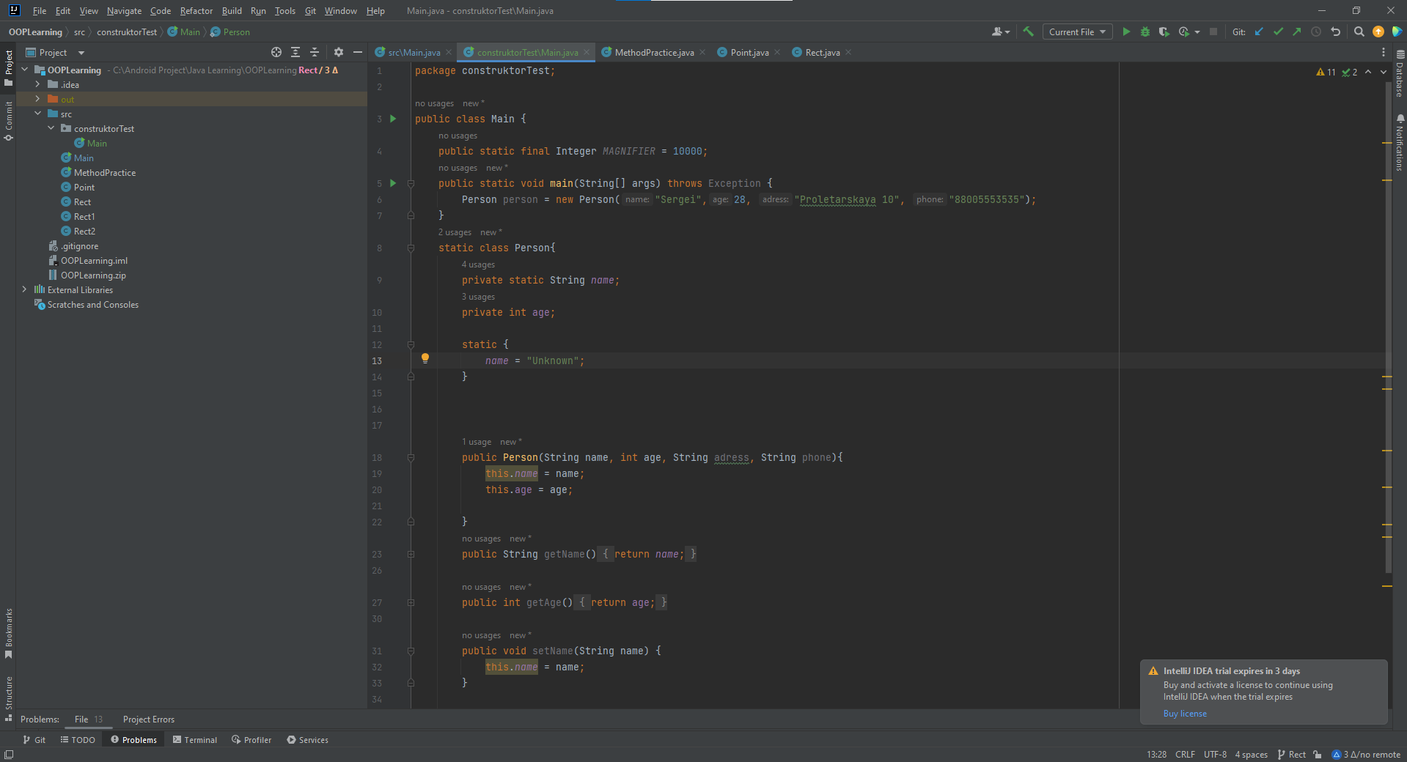

Рисунок 11.

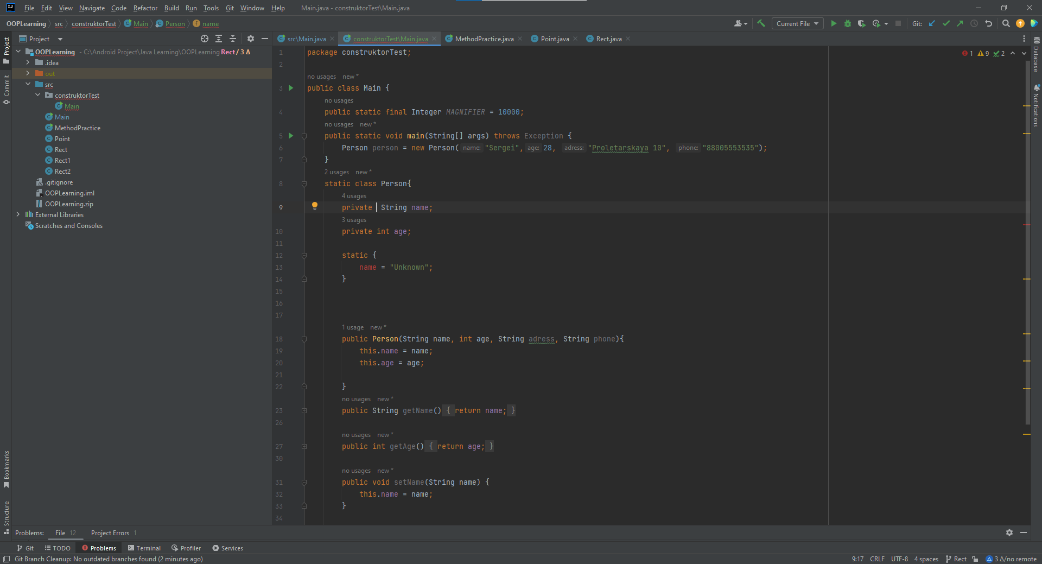

Рисунок 12.

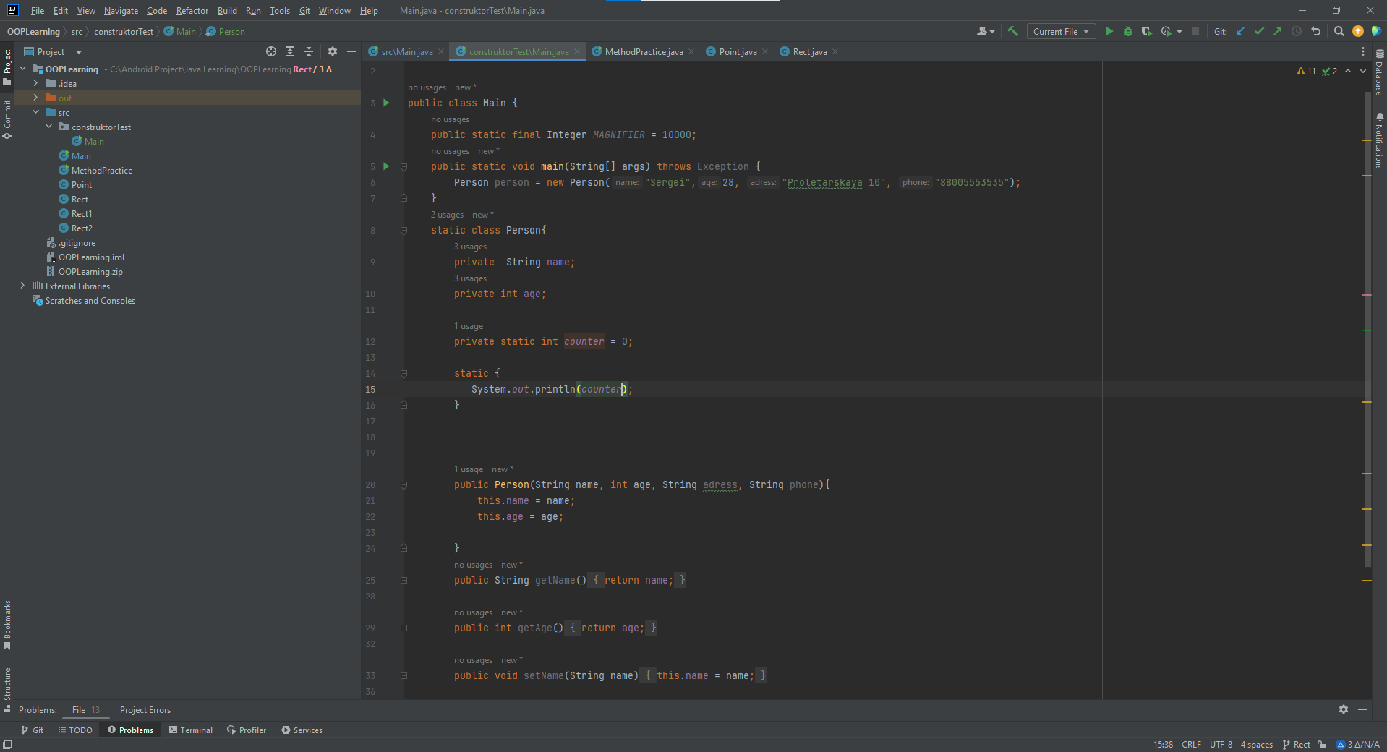

Рисунок 13.

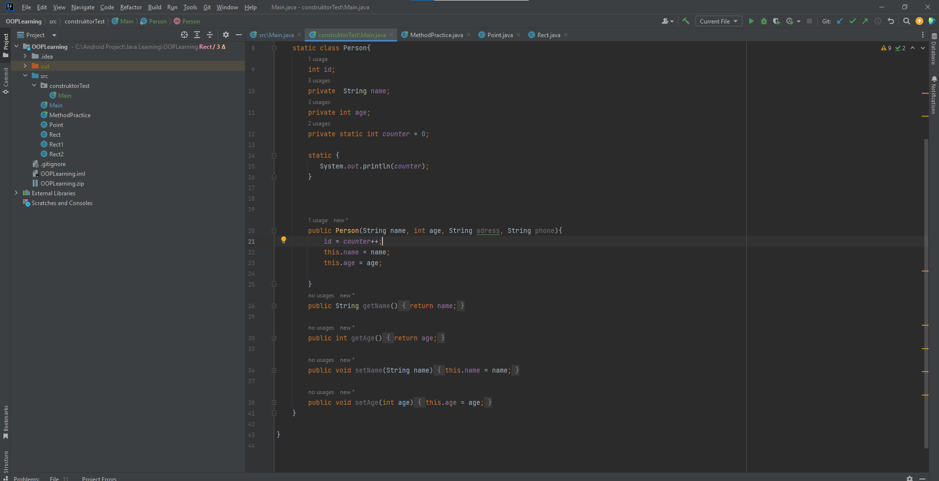

Рисунок 14.

Сгенерировал Getter для counter.

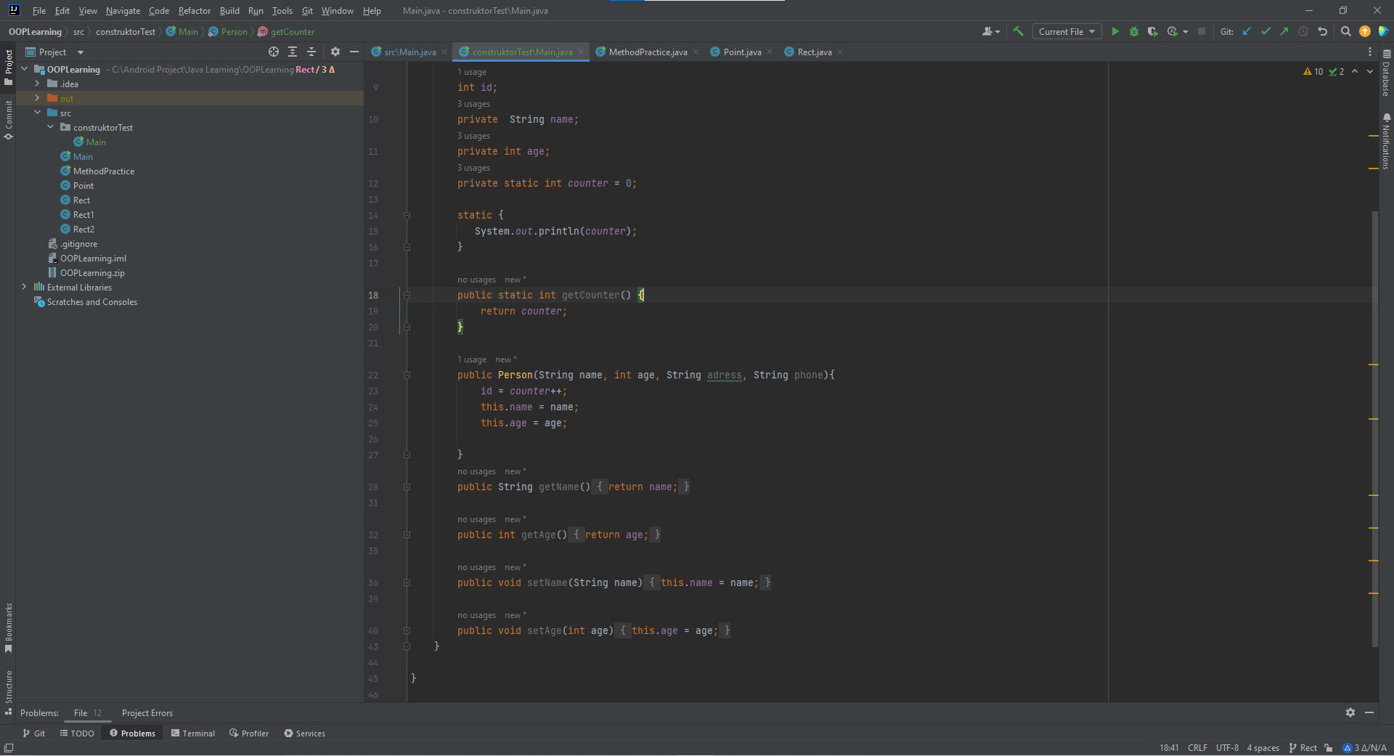

Рисунок 15.

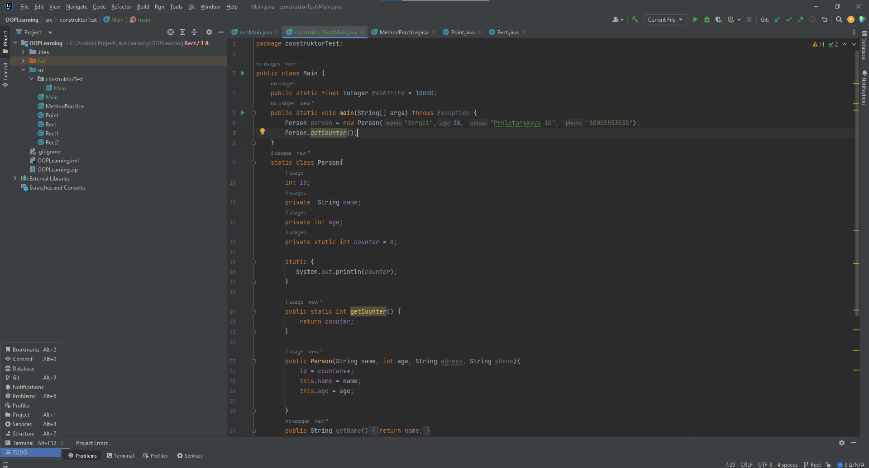

Рисунок 16.

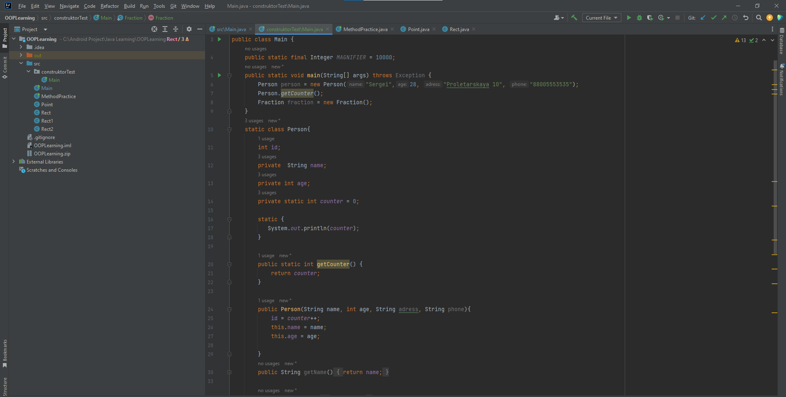

Рисунок 17.

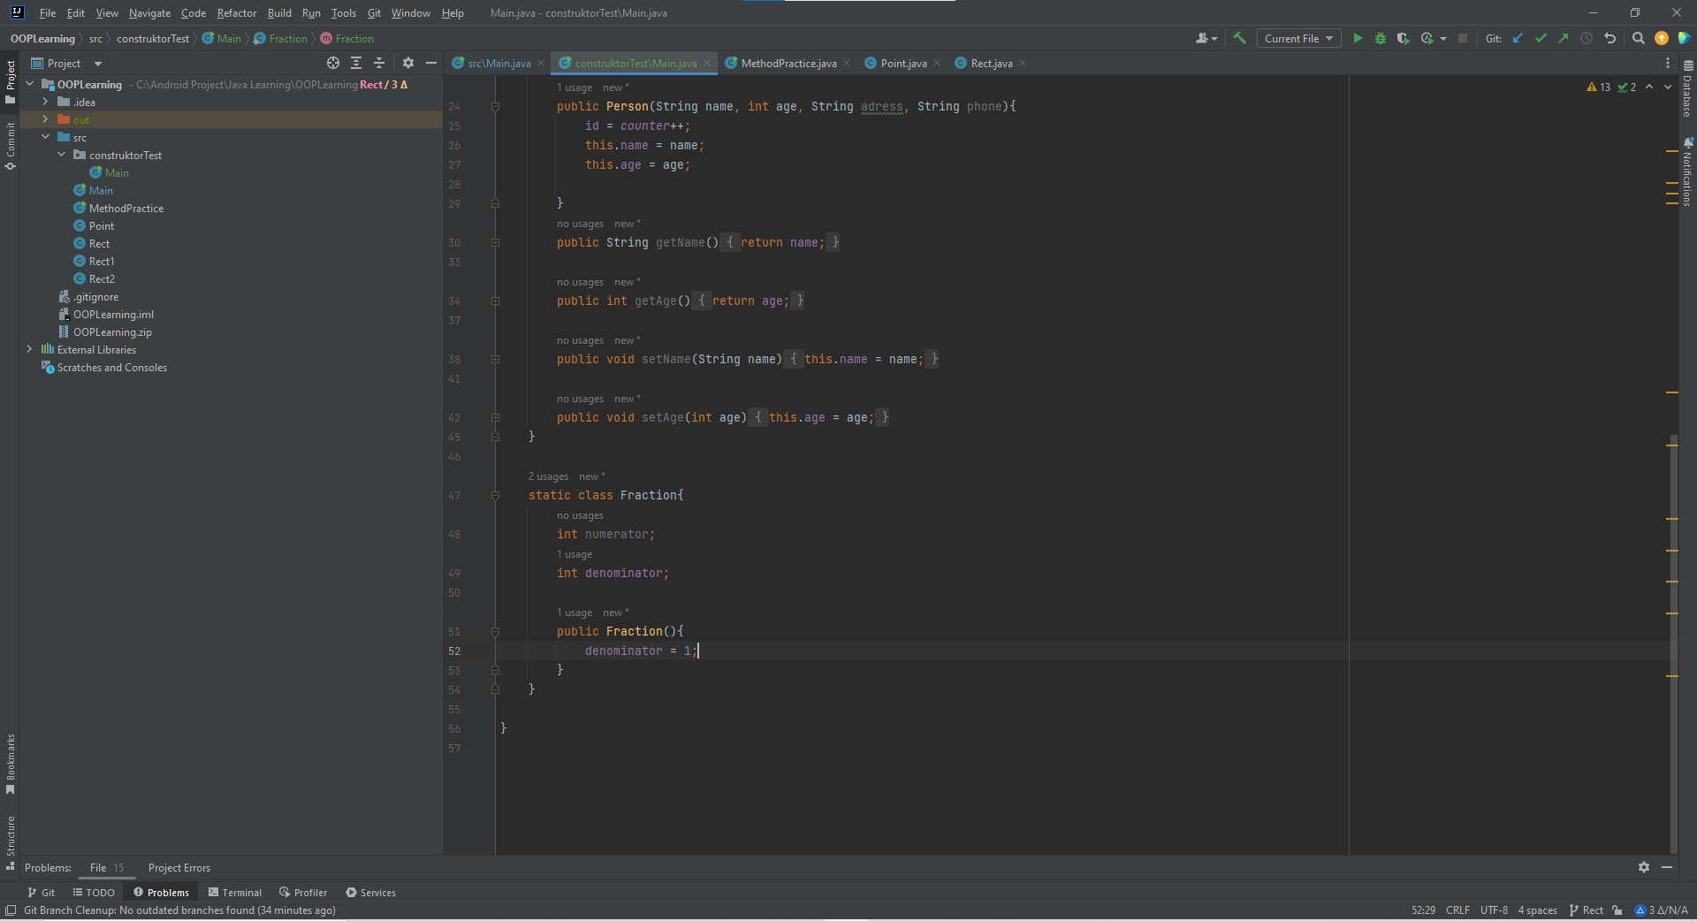

Рисунок 18.

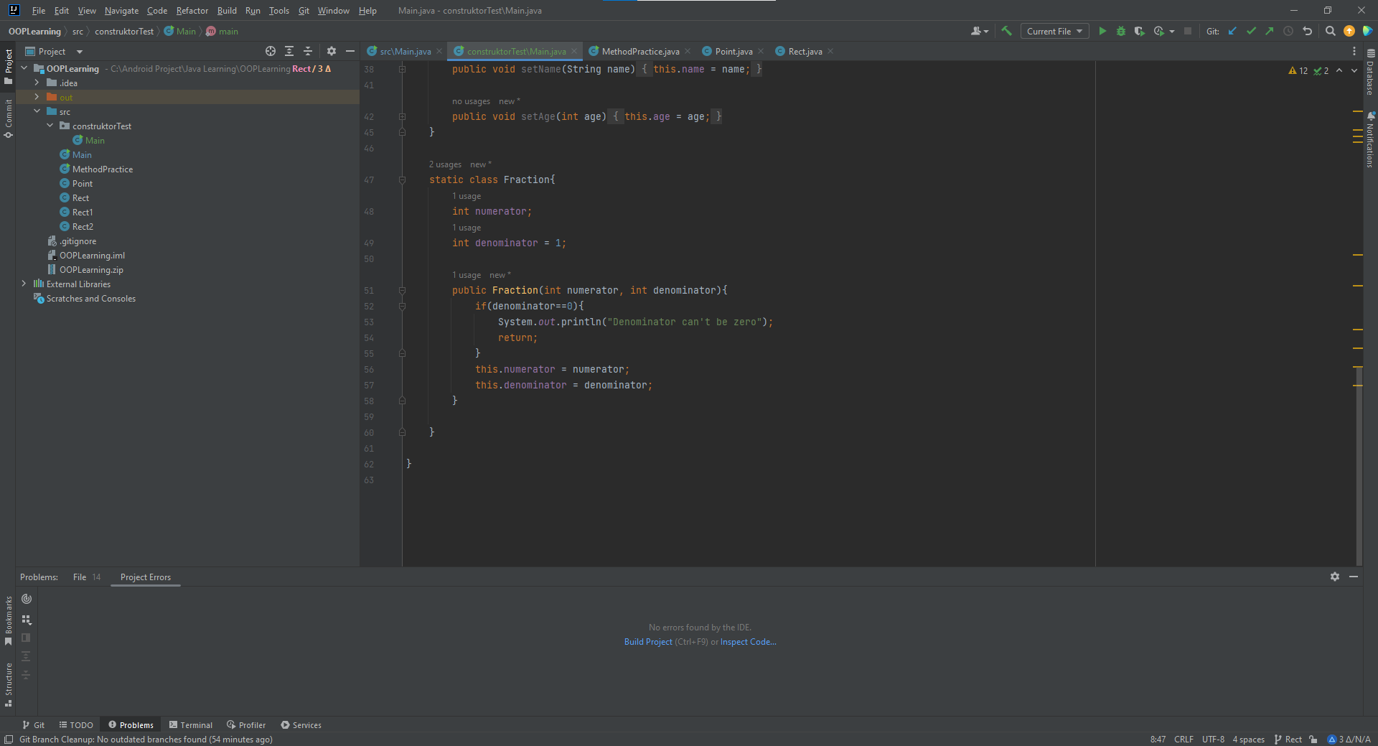

Рисунок 19.

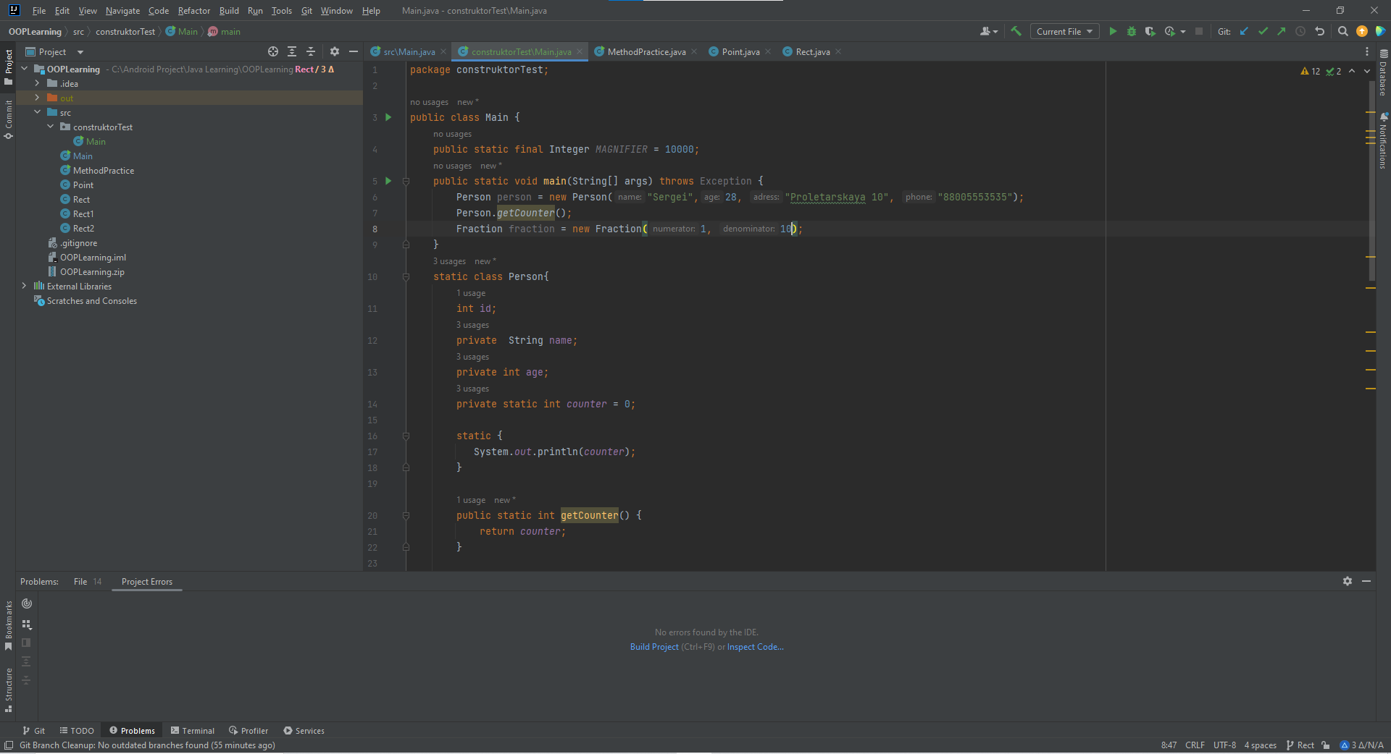

Рисунок 20.